Конец формы

Памятка для учащихся "Правила поведения детей на железной дороге"
Начало формы
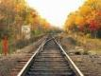

Правила поведения детей на железной дороге.

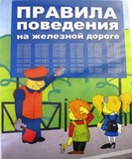
Запомните:
- Переходить через пути нужно только по мосту или специальным настилам.
- Не подлезайте под вагоны! Не перелезайте через автосцепки!
- Не заскакивайте в вагон отходящего поезда.
- Не выходите из вагона до полной остановки поезда.
- Не играйте на платформах и путях!
- Не высовывайтесь из окон на ходу.
- Выходите из вагона только со стороны посадочной платформы.
- Не ходите на путях.
- На вокзале дети могут находиться только под наблюдением взрослых, маленьких детей нужно держать за руку.
- Не переходите пути перед близко идущим поездом, если расстояние до него менее 400 метров. Поезд не может остановиться сразу!
- Не подходите к рельсам ближе, чем на 5 метров.
- Не переходите пути, не убедившись в отсутствии поезда противоположного направления.
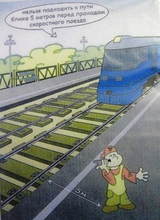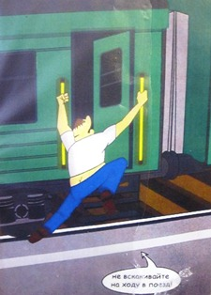
Железная дорога - удобный и востребованный вид транспорта, которым пользуются миллионы людей каждый день. Повышение скоростей на транспорте решило множество проблем, сократив время пребывания пассажиров в пути и доставки грузов, и в то же время породило массу опасностей для человека.
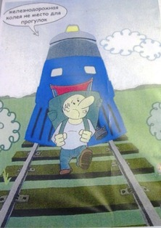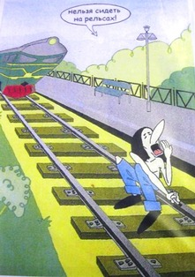
Основной трагедий становится беспечное, безответственное отношение взрослых к детям. При отсутствии контроля со стороны родителей и недостаточной разъяснительной работы в школах дети забираются на крыши вагонов, беспечно бродят по железнодорожным путям, катаются на подножках вагонов и просто ищут развлечения на железной дороге.
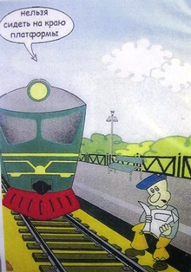
Почему травматизм на железной дороге не уменьшается?
- Основными причинами травмирования граждан железнодорожным подвижным составом и поражения током контактной сети являются незнание и нарушение правил безопасности при нахождении в зоне железнодорожных путей, неоправданная спешка и беспечность, нежелание пользоваться переходными мостами, тоннелями и настилами, а порой озорство, хулиганство и игры, как на железнодорожных путях, так и на прилегающей к ним территории.
Известны детские шалости с залезанием на вагон, чтобы прокатиться. Представьте себе, чем они заканчиваются. Ведь напряжение в проводах контактной сети чрезвычайно высокое: до 27500 вольт.
- Часто люди идут вдоль железнодорожных путей, желая видимо, сократить время. Казалось бы, позади и впереди тебя - просматриваемая территория, но опасность все-таки есть. Почему?
- Нередко железная дорога становится «пешеходной», хождение по железнодорожным путям всегда связано с риском и опасностью для жизни. - - Нередки случаи травматизма людей, идущих вдоль железнодорожных путей или в колее.
Если вы переходите железнодорожные пути и видите приближающийся поезд, вы не сможете точно определить, по какому пути он проследует. В надежде маневра можно оказаться прямо под колесами. Движущийся поезд остановить непросто. Его тормозной путь в зависимости от веса, профиля пути в среднем составляет около тысячи метров. Кроме того, надо учитывать, что поезд, идущий со скоростью 100-120 км/час, за одну секунду преодолевает 30 метров. А пешеходу, для того чтобы перейти через железнодорожный путь, требуется не менее пяти-шести секунд. Тем более что молодые люди любят слушать музыку и при пересечении путей не снимают наушников плейера. Они даже не слышат гудка поезда, а зрительное внимание сосредоточено на том, как удобнее перейти рельсы.
И что ждать в этом случае?
- Почему нельзя пересекать пути, когда вообще нет никакого движения, и приближающегося поезда тоже не видно?
- Лишь на первый взгляд безопасны неподвижные вагоны. Подходить к ним ближе чем на пять метров, подлезать под вагоны нельзя: каждый вагон на станции находится в работе, поэтому он может начать движение в любую секунду. И если какой-нибудь выступ или рычаг вагона зацепится за одежду зазевавшегося человека, то несчастного обязательно затянет под колеса.
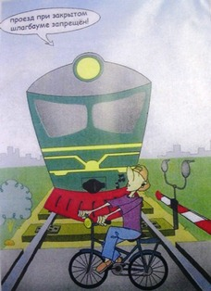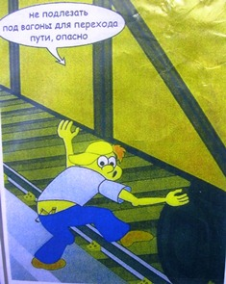
- Известно, что опасно попасть между двумя движущимися составами, почему?
- Сила воздушного потока, создаваемого двумя встречными составами, составляет 16 тонн, при такой нагрузке человека запросто может затянуть под поезд. Поэтому нельзя пересекать железнодорожные пути там, где это удобно или в желании сократить время.
Какие основные правила безопасности нужно соблюдать для исключения травматизма?
- Самое главное - переходить и переезжать железнодорожные пути нужно только в специально отведенных для этого местах. Для безопасного пересечения существуют специально оборудованные пешеходные переходы, тоннели, мосты, железнодорожные переезды, путепроводы.
Если Вам приходится пересекать неохраняемый переезд, внимательно следите за сигналами, подаваемыми техническими средствами, убедитесь, что не видите приближающегося поезда.
Категорически запрещается проходить по железнодорожному переезду при запрещающем сигнале светофора переездной сигнализации независимо от положения и наличия шлагбаума.
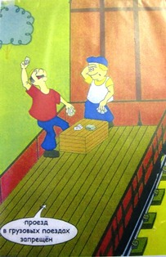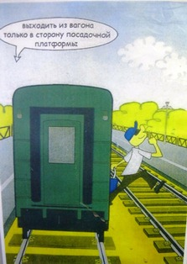
Нет ничего важнее человеческой жизни, а детские жизни - это самое ценное. Я хочу обратиться именно к детям: будьте внимательны и бдительны, помните, что железная дорога - не место для игр. Не катайтесь по платформе на велосипеде, скейтборде и роликах - ЭТО ОПАСНО ДЛЯ ЖИЗНИ!
Приближаясь к железной дороге - снимите наушники - в них можно не услышать сигналов поезда!
Никогда не переходите железнодорожные пути в местах стрелочных переводов. Поскользнувшись, можно застрять в тисках стрелки, которая перемещается непосредственно перед идущим поездом.
Опасайтесь края платформы, не стойте на линии, обозначающей опасность! Оступившись, вы можете упасть на рельсы, под приближающийся поезд.
Берегите себя!

